РЕКОМЕНДАЦИИ ПО ОТДЫХУ НА ПРИРОДЕ В МАЙСКИЕ ПРАЗДНИКИ

В преддверии майских праздников и массового отдыха на природе рекомендуем соблюдать меры предосторожности, чтобы сохранить здоровье:
- перенос и хранение скоропортящихся продуктов должны осуществляться в сумке-холодильнике, пищевые продукты приобретайте в стационарных предприятиях торговли.
- не покупайте мясо и другие продукты неизвестного происхождения в местах неустановленной торговли, неизвестного происхождения, без сопроводительных документов.
- не рекомендуется брать с собой на пикник молочные продукты, копчености, маринованные продукты, яйца и кондитерские изделия с кремом — все они служат питательной средой для болезнетворных микробов.
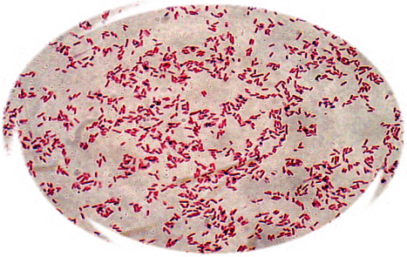
- для приготовления блюд, закусок рекомендуется использовать разные кухонные принадлежности (ножи, разделочные доски): одни для сырых продуктов, другие для готовой пищи.
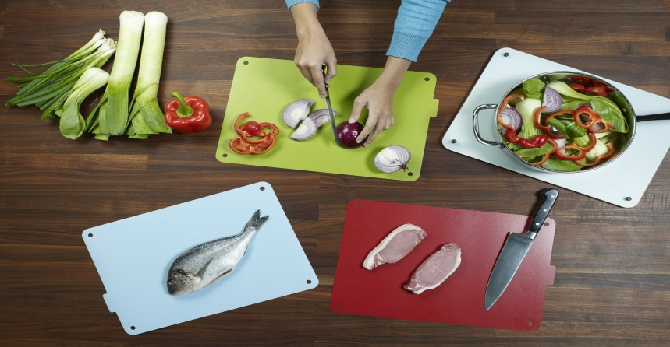
!!! Важно следить, чтобы соки от мяса, курицы, рыбы и любых других сырых продуктов не загрязнили готовую пищу (например, салаты, фрукты и овощи).
Вся еда должна быть защищена от насекомых, грызунов и иных животных, которые являются переносчиками патогенных микроорганизмов. Обязательно поместите пищу в пластиковые контейнеры с плотной крышкой или заверните в пищевую пленку.
При приготовлении мяса:
- мясо для шашлыков нарезайте небольшими кусками для качественной прожарки.
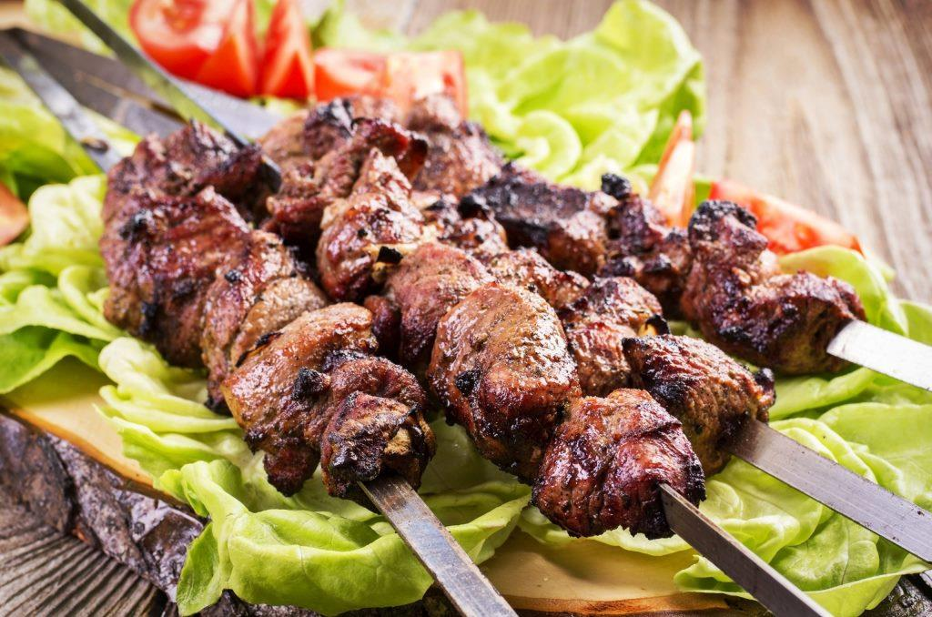
- если вы запекаете мясо, также возьмите небольшие куски, что обеспечит термическую обработку внутри куска (обработку проводите в течение 1,5-2 часов).
- при приготовлении котлет из мяса проводите не только обжарку с двух сторон, но и тушение в небольшом количестве воды.
- используйте для жарки готовый древесный уголь, металлические шампуры, а для еды — одноразовую посуду и столовые приборы.


- осуществляйте жарку шашлыка непосредственно перед употреблением.
- помните, что жарка на мангале не гарантирует полного «обеззараживания» — бактерии умирают лишь при 70–75 градусах.
- используйте специи, которые обладают обеззараживающими свойствами (красный и черный перец, шафран, тимьян, куркума, горчица).

Личная гигиена!
Соблюдайте правила личной гигиены, мойте руки перед приготовлением и приемом пищи с мылом.
Для обработки рук, на природу берите с собой антибактериальные влажные салфетки.
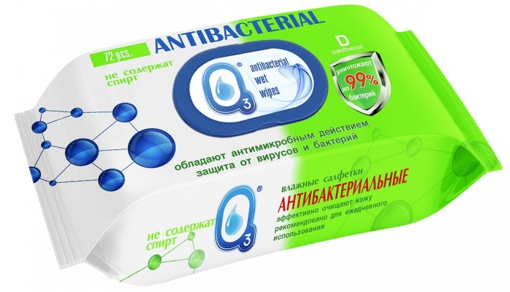
Мыть руки, овощи и фрукты, а также посуду можно только бутилированной или кипяченой водой.
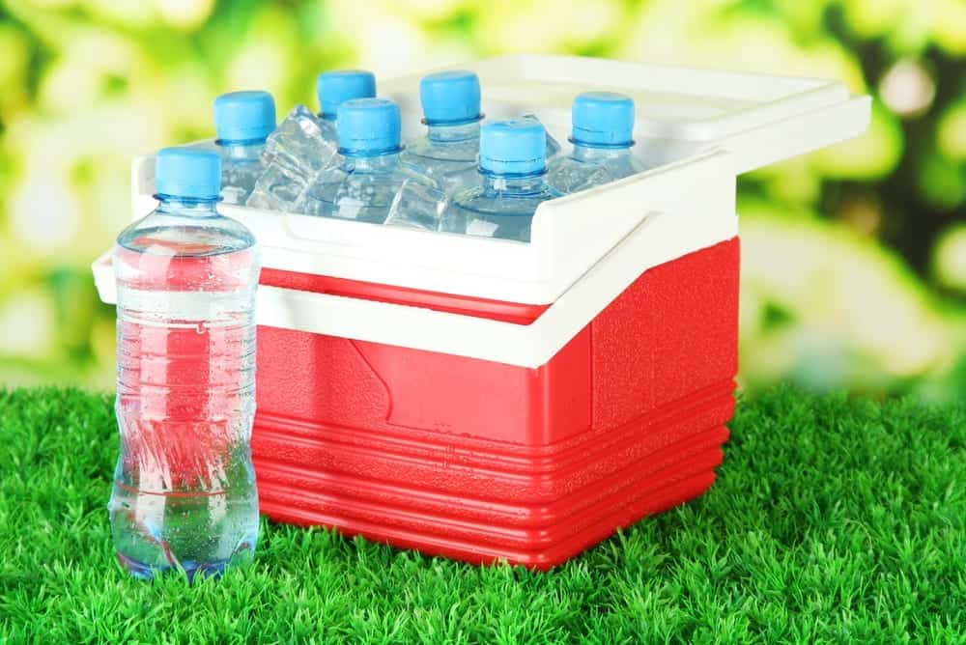

Не пейте воду из водоема, не мойте в ней овощи, посуду и не полощите рот.
Пейте только кипяченую или бутилированную воду. Воду из родников, колодцев и т.п. обязательно кипятите!
Если почувствовали себя плохо, не занимайтесь самолечением, а немедленно обратитесь к врачу.

Приятного отдыха!

Кроме того, сейчас необходимо помнить и об опасности заражения клещевым вирусным энцефалитом и другими инфекционными заболеваниями, возбудители которых передаются во время присасывания клещей.

Помните, что наступил сезон клещей.
Чтобы избежать серьезных последствий, необходимо соблюдать простые правила защиты от клещей:
- Надевайте одежду, максимально закрывающую тело, и головной убор
- Используйте специальные репелленты
- Во время прогулок в лесу или парке, осматривайте себя и других членов семьи каждые 15-20 минут.

Если вы обнаружили на себе клеща, необходимо его аккуратно удалить. Важно сохранить целостность – не раздавить, не разорвать клеща и т.д., так как патогенам, содержащимся в его тканях, будет легче проникнуть в кровь человека через ранку-укус. После того как вы извлекли клеща, отнесите его в лабораторию на исследование. В зависимости от возбудителя инфекции, инкубационный период после укуса клеща-переносчика может достигать от одной до четырех недель.
Помните, что никакие клинические проявления не позволят человеку заподозрить развитие заболевания.
Именно поэтому необходимо в кратчайшие сроки после удаления клеща исследовать его на наличие или отсутствие возбудителей и принять решение о необходимости экстренного профилактического лечения.

По материалам https://cgon.rospotrebnadzor.ru/

